FIGURA N° 1 ZANJA CONSTRUCCION RED PRIMARIA

FIGURA N° 2 ZANJA CONSTRUCCION RED PRIMARIA EN CRUCES DE CALLE

FIGURA N°3 REQUERIMIENTO PARA EXCAVACION Y RELLENO DE ZANJA

FIGURA N° 3A REQUERIMIENTO PARA EXCAVACION Y RELLENO DE
ZANJA

FIGURA N°4 CRUCE CON OTRAS TUBERIAS

FIGURA N°5 TÍPICOS DE INSTALACIÓN CORRIENTE IMPRESA
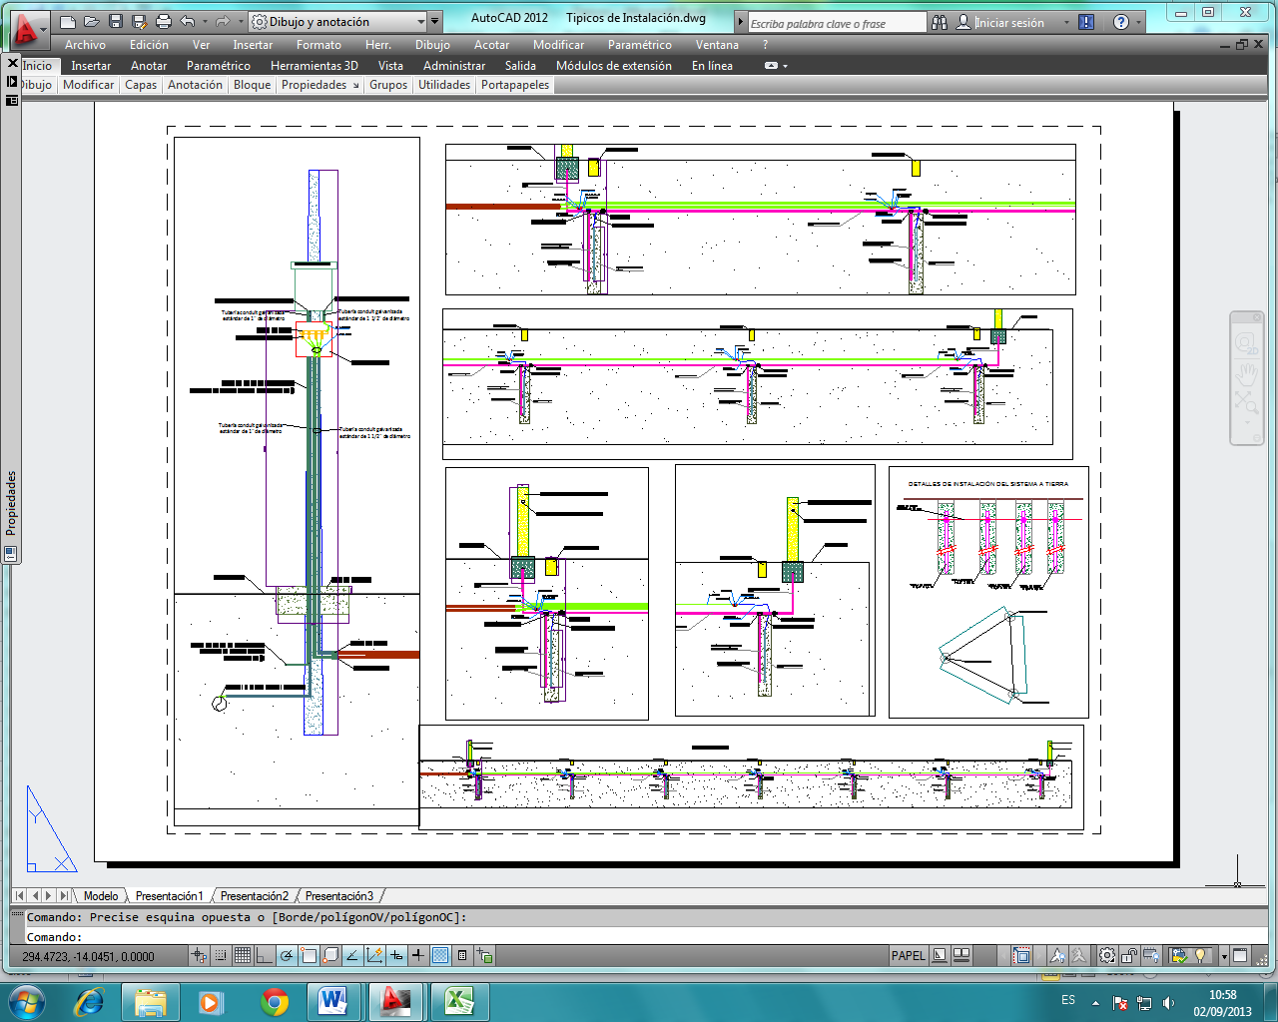

FIGURA N°5A TÍPICOS DE INSTALACIÓN ÁNODOS GALVÁNICOS

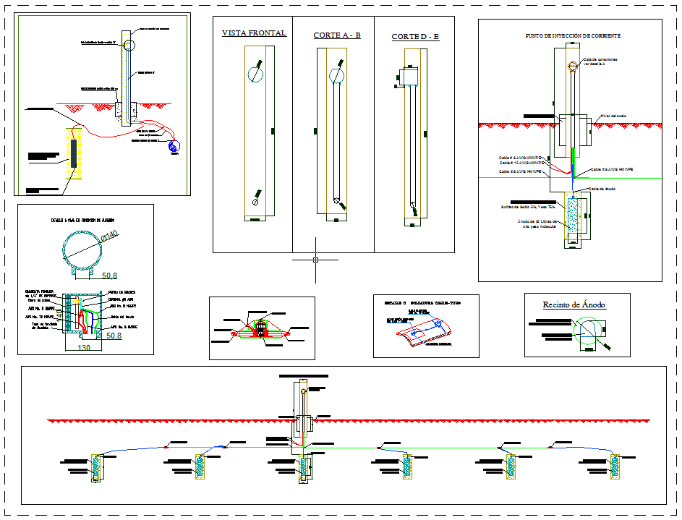

FIGURA N° 6 SEÑALIZACION VERTICAL (MOJONES)

FIGURA N°7 CÁMARA PARA VÁLVULAS

FIGURA N°8 CONSTRUCCIÓN BLOQUES HORMIGON ARMADO H°A°

BLOQUE HºAº
FIGURA N°9 EJEMPLO DE ENTRAMADO METALICO

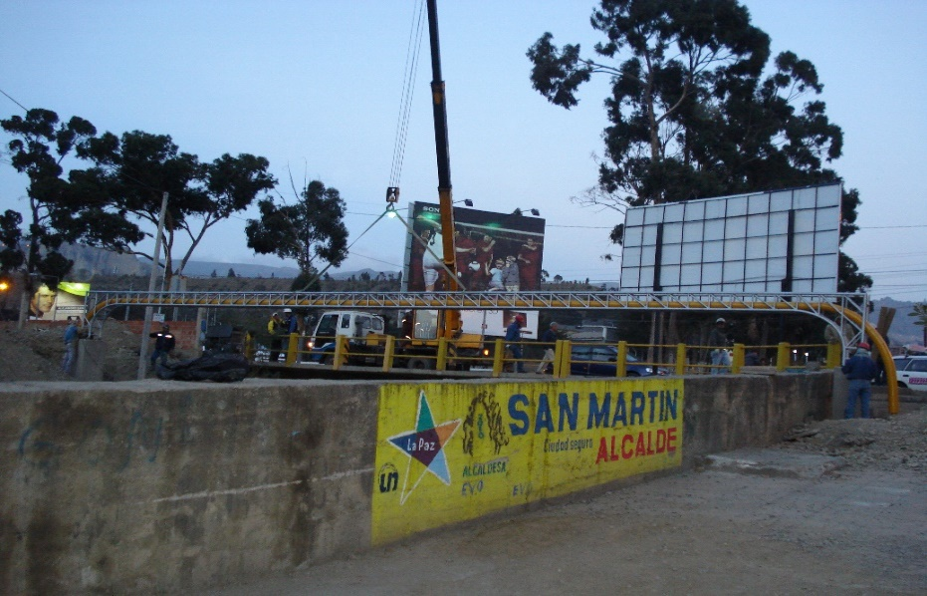
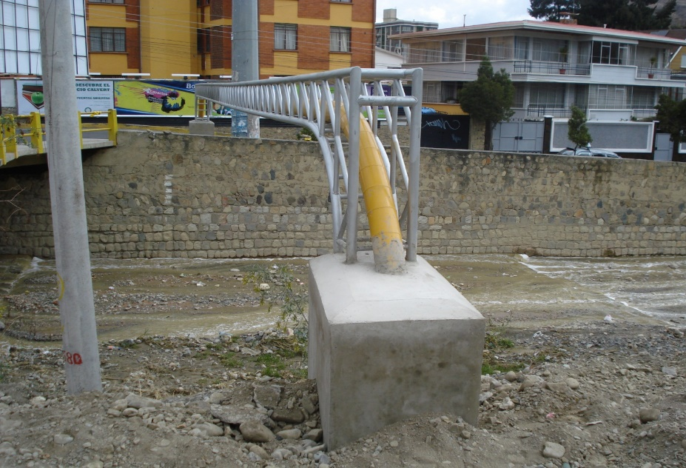

FIGURA N° 10 LETRERO DE OBRA
